MQTT avec Mosquitto
(sur Windows 10)

1) MQTT et Mosquitto

MQTT, "Message Queuing Telemetry Transport", est un protocole open source de messagerie qui assure des communications non permanentes entre des appareils par le transport de leurs messages. C’est aussi un protocole standardisé reposant sur TCP/IP. La taille maximale d'un message envoyé avec MQTT est de 256 Mo.

La principale caractéristique de MQTT est sa légèreté, le protocole ne requiert que des ressources minimales et peut donc être utilisé sur de petits microcontrôleurs.

Pour communiquer avec MQTT, les objets connectés utilisent un serveur, dit broker, c'est-à-dire un programme en charge de la réception des informations publiées afin de les transmettre aux clients abonnés. Le broker a un rôle de relais. Il existe plusieurs types de brokers : ActiveMQ, JoramMQ, Mosquitto ou encore, RabbitMQ.

Mosquitto est le broker qu’on utilisera tout au long du projet Capstone. Le broker Mosquitto est un serveur mqtt open source.

Avec MQTT, vous avez la possibilité de régler le QoS (Quality Of Service – Qualité de Service), c’est à dire que pour chaque message envoyé vous pouvez choisir comment le broker doit le gérer.
La notion de QoS dans les messages qui transitent via MQTT.
- QoS0. Le message envoyé n’est pas stocké par le Broker. Il n’y a pas d’accusé de réception. Le message sera perdu en cas d’arrêt du serveur ou du client. C’est le mode par défaut
- QoS1. Le message sera livré au moins une fois. Le client renvoie le message jusqu’à ce que le broker envoi en retour un accusé de réception.
- QoS2. Le broker sauvegarde le message et le transmettra jusqu’à ce qu’il soit reçu par tous les souscripteurs connectés.

Quelque chiffre : En plus de simplifier la communication, MQTT a été conçu pour économiser au maximum la batterie des appareils mobiles. MQTT consomme 11 fois moins d’énergie pour envoyer des messages et 170 fois moins pour en recevoir que le protocole HTTP. MQTT est également 93 fois plus rapide que le protocole HTTP.

2) Installation d’un serveur MQTT avec Mosquitto

Il est très facile d’installer le broker Mosquitto, vous devez juste suivre les instructions d’installations du broker suivant votre plateforme sur le site, https://mosquitto.org/download/ . Etan sur des machines Windows, nous avons télécharger le fichier .exe suivant, « mosquitto-2.0.12-install-windows-x64.exe ».

Dans le répertoire Mosquitto crée automatiquement lors de l’installation, si vous ne trouver pas les deux fichiers suivant :
- libcrypto-1_1-x64.dll
- libssl-1_1-x64.dll
Veuillez installer OpenSSL sur le site https://slproweb.com/products/Win32OpenSSL.html et mettre les deux fichier citer au dessus dans le répertoire Mosquitto

Et pour finir, si vous voulez utiliser les commandes mosquitto sans besoin d’aller dans le répertoire Mosquitto, ajouter la liaison avec le répertoire Mosquitto dans les Variables d’environnement de votre machine. Pour ce fait, vous devez modifiez le Path de vos variables système en ajoutant le lien vers le répertoire Mosquitto par le biais de la ligne suivant, %MOSQUITTO_DIR %. Vous n’avez pas d’ajouter le répertoire MOSQUITTO_DIR dans les Variables système car cette variables à été crée automatique lors de l’installation du serveur MQTT (Pour Windows).

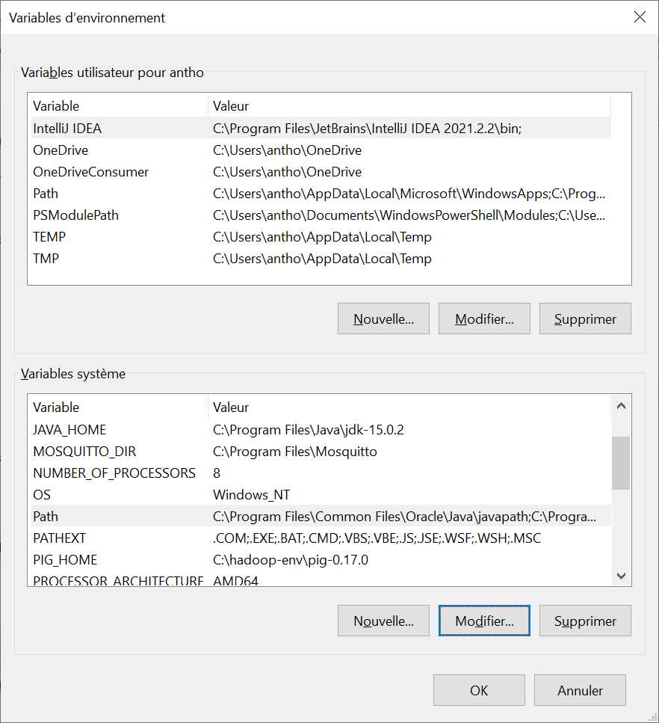
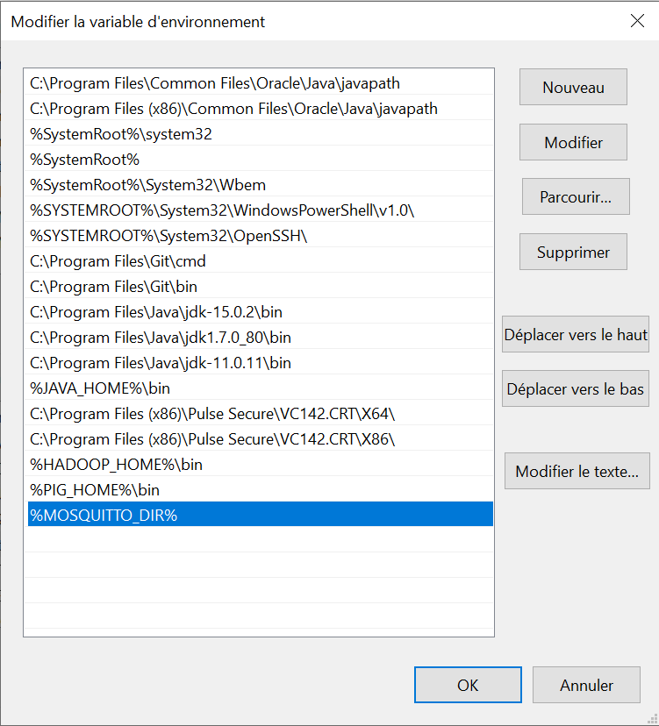

Vous pouvez ensuite tester la bonne installation du serveur en effectuant la commande suivante dans un invite de commandes,
- mosquitto -h

Cela devrait vous renvoyer quelque chose semblable a cela :

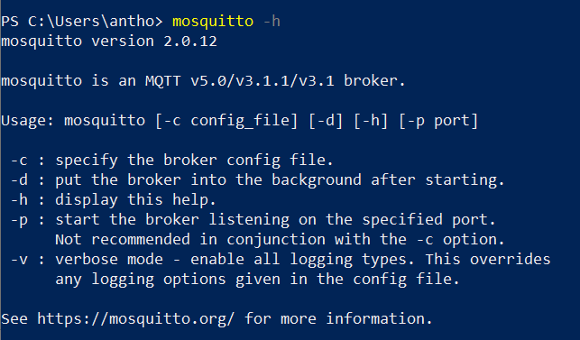

3) Test du serveur Mosquitto

Maintenant, on va tester l’envoie et la réception de message par le biais du serveur mosquitto.

Dans un premier temps, dans un invite de commandes, lancer le serveur mosquitto avec la commande suivante :
- mosquitto
Ou avec cette commande si vous voulez voir les informations concernant le serveur et le détails des communication effectuer jusqu’à la fermeture du serveur :
- mosquitto -v

En effectuant le la commande « mosquitto -v », vous avez pu remarquer que le serveur utilise le port 1883 pour communiquer (le port par défaut). Vous devez récupérer l’adresse ip lié a ce port lorsqu’il est en écoute pour envoyer et récupérer des messages. Pour cela, lancer un nouvel invite de commandes (en laissant l’ancien toujours ouvert) et effectuer la commande suivante :
- netstat – a
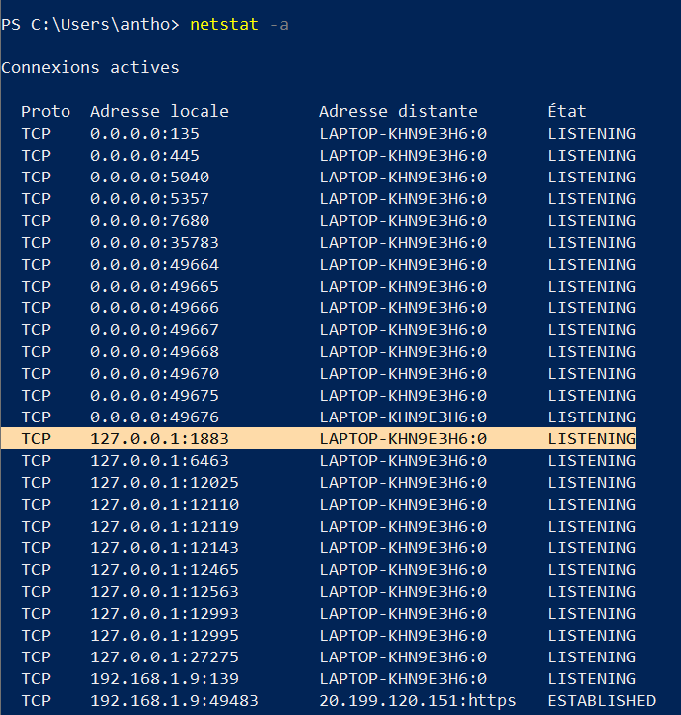

Ensuite dans un autre invite de commandes, lancer la commande suivante pour écoute sur canal iot_data :
- mosquitto_sub -h 127.0.0.1 -t iot_data

Et dans un troisième invite de commandes, lancer la commande suivante pour envoyé un message sur canal iot_data :
- mosquitto_pub -h 127.0.0.1 -t iot_data -m "Hello world"

Vous devriez voir le message «Hello world » sur l’invite de commandes qui est en écoute.

Si vous voulez voir les différente options des commande mosquitto, vous pouvez les retrouver sur le site https://mosquitto.org/man/

4) Envoyer des messages d’une machine extérieure sur le serveur

Lors du lancement du serveur Mosquitto, celui-ci se se lance en local comme on peut le voir sur l’image suivante. Ce qui veut dire que aucune écoute ou publication peut se faire d’une machine extérieure. Si vous voulez voir cette « non écoute » vous pouvez tester une écoute sur l’adresse ip de votre ordinateur.

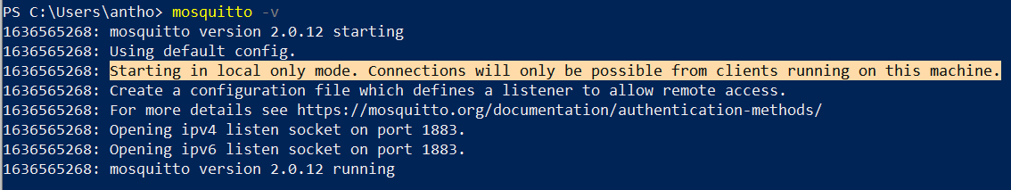
Pour permettre une réception ou une écoute d’une machine extérieure, vous devez modifier le fichier de configuration du serveur Mosquitto. On vous recommande de faire un copier/coller du fichier de configuration de base et de le renommer. Ensuite vous devez remplacer la ligne :
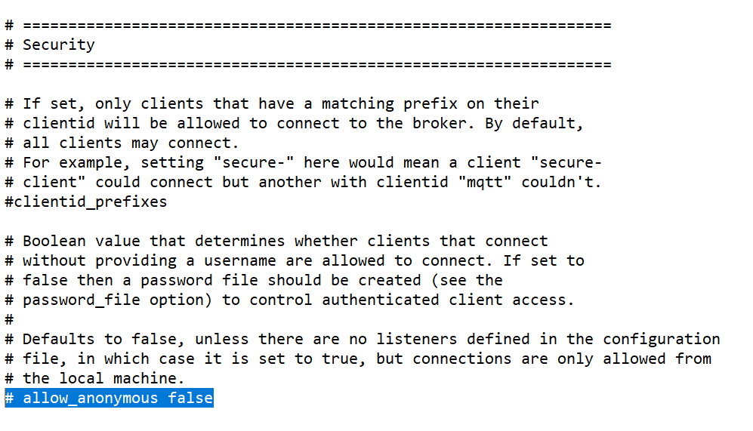

par

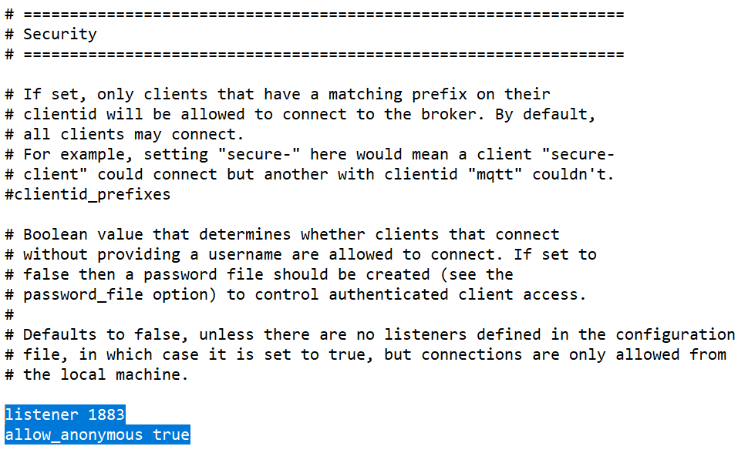

Attention, cependant votre wifi doit bien être en public, autrement cela ne marchera pas.

Pour finir, vous devez lancer dans un invite de commandes votre serveur Mosquitto avec le nouveau fichier de configuration en le spécifiant comme ci-dessous (a chaque fois que vous voulez lancer le serveur Mosquitto pour des écoutes ou des publications externe, il faudra le lancer de cette façon) :
- mosquitto -c newConfigFile -v (pour voir les informations concernant le serveur ou)
- mosquitto -c newConfigFile

Ensuite dans un autre invite de commandes, lancer la commande suivante pour écoute sur canal iot_data :
- mosquitto_sub -h 127.0.0.1 -t iot_data

Et dans un troisième invite de commandes, lancer la commande suivante pour envoyé un message sur canal iot_data, avec l’ip du serveur (celui-ci simulera l’envoie d’un message venant d’une machine extérieure) :
- mosquitto_pub -h ip_du_serveur -t iot_data -m "Hello world"

Vous devriez voir le message «Hello world » sur l’invite de commandes qui est en écoute.

5) Le client du serveur Mosquitto, paho

Le projet Eclipse Paho fournit des logiciels libres, principalement côté client, d’implémentations de MQTT dans une variété de langages de programmation (voir l’image suivant).

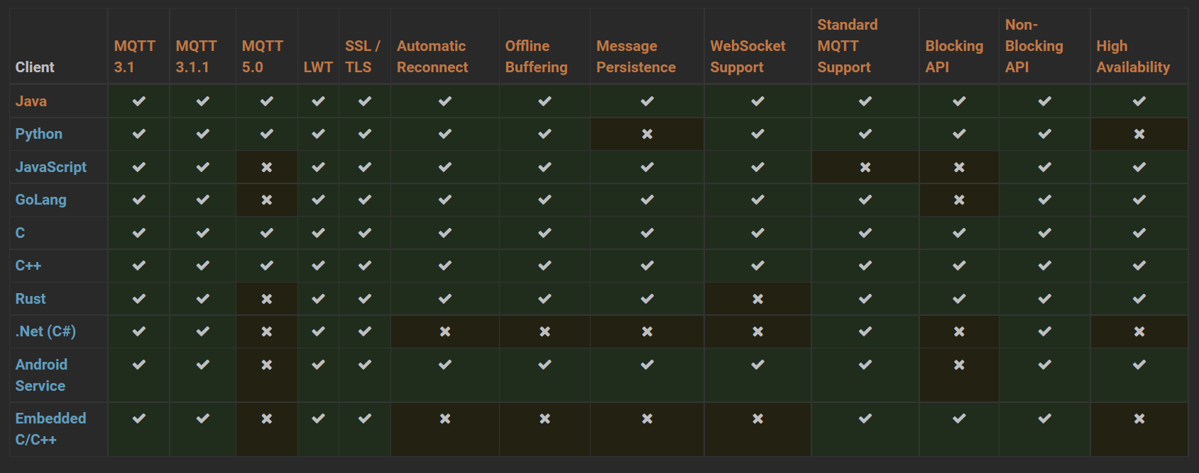
Pour notre projet, nous avons utilisé le logiciel libre paho pour le langage Java car ayant besoin du framework LeJos pour le robot EV3 que nous avons déjà utiliser sur java lors du TER « Raffinement de protocole de communication par transformation de modèle », Java était la meilleure solution. De plus, LeJos a besoin de Java 1.7 ou 1.8 pour fonctionner et paho a besoin de Java 1.8 minimum pour fonctionner aussi.

Pour inclure la bibliothèque paho dans un projet Java/LeJos, veuillez récupérer le jar « org.eclipse.paho.client.mqttv3-1.2.5 » de cette bibliothèque dans la racine du dossier « Capstone2021-2022 » et ensuite l’ajouter dans le build Path de votre projet de la manière suivante :

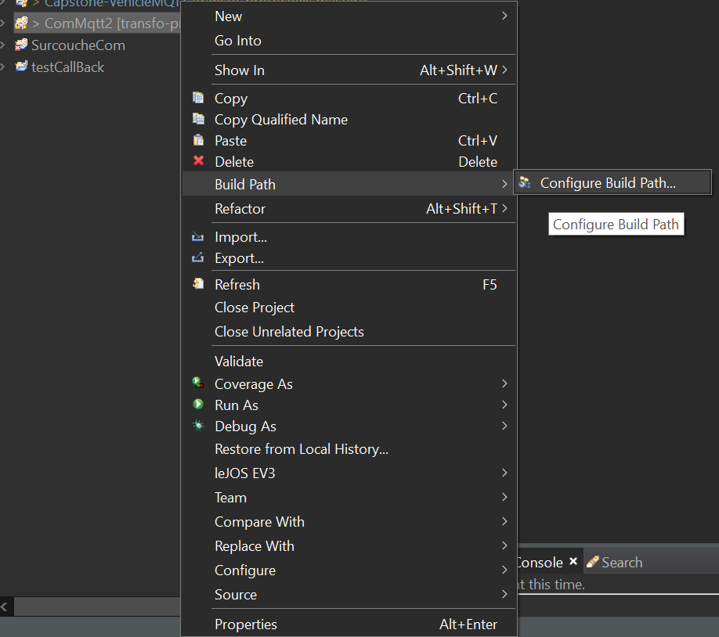

Aller ensuite dans l’onglet « Librairies » puis ajouter le JAR (qui se trouve dans la racine du projet « Capstone2021-2022 ») en cliquant sur « Add External JARs... »

